五年坚守，因爱打动用户，持续为品牌沉淀粉丝
广 告 主：方太
所属行业：3C电子
执行时间：2020.04.28-06.30
参选类别：视频节目合作类
营销背景
1、厨电大家电换新周期超长，约6-8年甚至更久
2、厨电产品FAB差异化不大
3、高端厨电产品价格偏高，产品研发技术成本高，在行业环境与低端品牌竞争激烈，价格因素是消费者核心关注点
4、一线市场已成为存量市场，下沉市场竞争环境激烈
5、行业普遍存在市场预算吃紧，注重ROI转化
营销目标
通过绑定一个具有影响力的IP内容，不断深耕且从消费者利益出发，全方位剖析产品FAB，提升品牌影响力以及互联网用户对品牌的好感度。
策略与创意
策略：产品同质化市场环境中，更要用品牌理念胜出，赢得用户青睐。
营销策略  抢占IP，持续合作，固定品牌形象 | 营销目的  抢占用户，持续合作，赢得用户青睐
策略一：选择高流量、广覆盖的内容合作 | 目的一：长期打破营销过程中地域局限
策略二：选择主力消费群体的内容合作 | 目的二：持续渗透主力消费群体
策略三：选择跨电商节内容合作 | 目的三：快速推进短期促销
策略四：合作内容能够无违和感还原产品使用场景 | 目的四：全面展现产品特点、优势、及消费者利益
策略五：合作内容与方太品牌理念高度一致 | 目的五：深度情感共鸣，赢得消费者认同
创意：节目内合作强调消费者利益点；节目外传播突出品牌体验，卷入用户参与
执行过程/媒体表现
节目内：从消费者利益点出发，强调品牌能够带给消费者的利益。
https://www.bilibili.com/video/BV13f4y1k7JK/
方太与《拜托了冰箱》第2、3、4、5、6季，连续五年行业赞助。5年以来，方太忠于《拜冰》交往，赢得明星对品牌芳心，每一季，均实现，权益与资源溢出。
明星植入：全明星嘉宾每期固定下厨10分钟；
明星推荐：全品线9大产品悉数亮相；
品牌融入：突出品牌精神“幸福与爱”；
明星对品牌青睐：高频溢出主动口播。
节目外：签约节目嘉宾从消费者利益点出发，强调品牌能够带给消费者的利益。
节目外，艺人社交推广突出品牌体验
方太签约品牌之友：铭亮、董岩磊；
品牌之友UGC视频产出放大产品优势；
品牌之友短视频拍摄推广产品及售卖渠道；
方太借品牌之友发起短视频挑战赛同步在双微发布扩大影响。
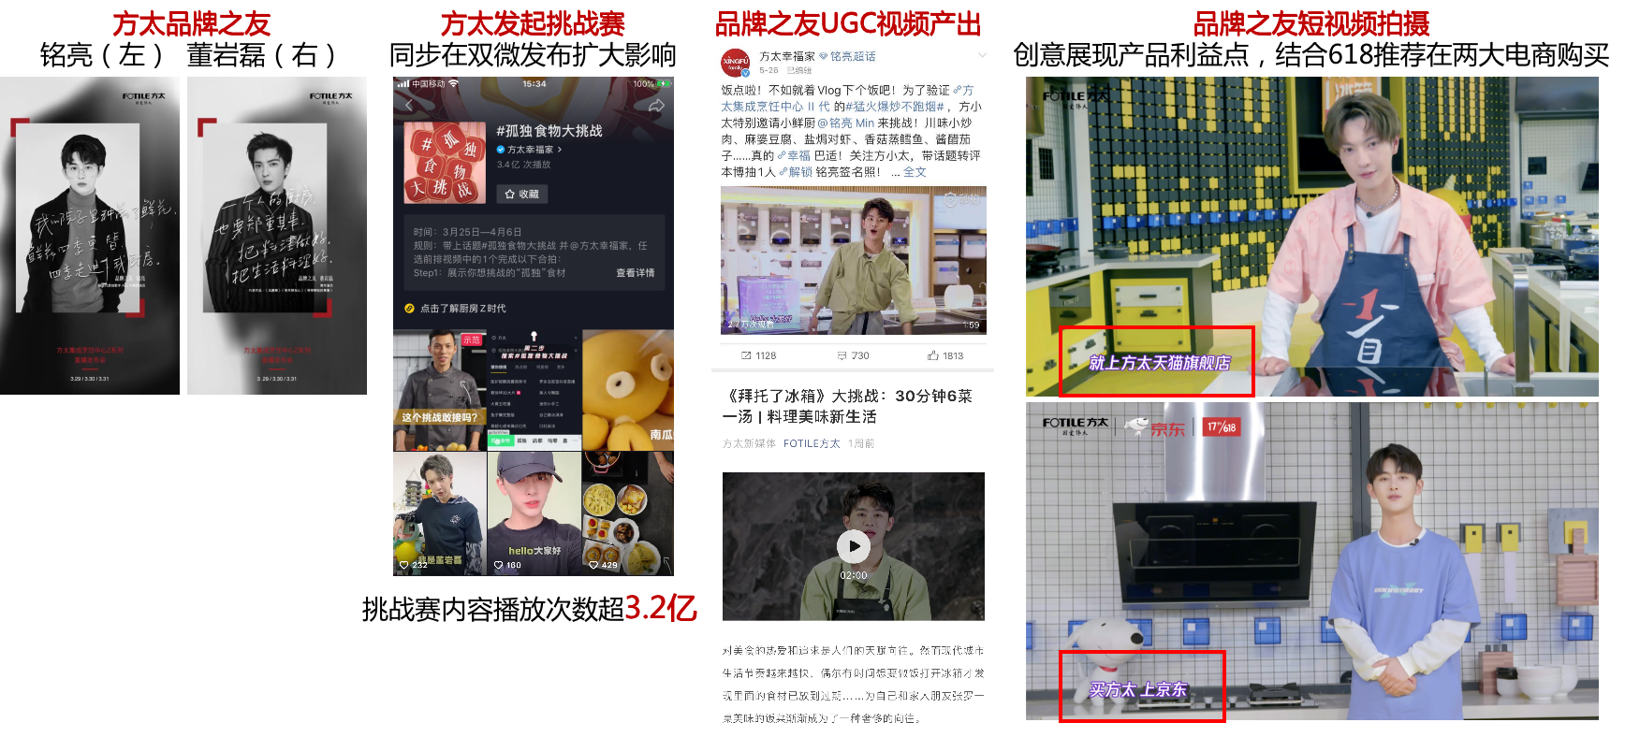
营销效果与市场反馈
1、品牌曝光：比买硬广性价比更高
方太与《拜冰》合作了5季，总播放量超48.6亿，折合CPM单价约8元，远低于购买视频贴片广告，还有内容上的合作产出，性价比超高。
2、内容种草：注重表达消费者利益
每季节目资源包实际溢出数十倍。明星在固定环节使用方太产品进行烹饪，不突兀地展示每一款产品的消费者利益点，完成观众种草。
3、IP带货：助力品牌领跑市场
《拜冰》是一档跨618的综艺，方太连续5年合作，也连续超5年领跑厨电行业。虽然不能完全归功IP，但IP对售卖有一定的帮助。
4、品牌吸粉：节目粉丝爱屋及乌
洞察发现，方太作为节目唯一家电合作品牌，观众对厨电品类持续保持超高的兴趣，尤其第六季观众的兴趣浓度达到了最大，可见方太强调消费者利益的有效性。
